**110年4月26日餐點**

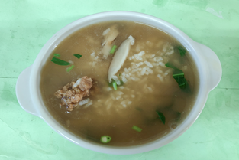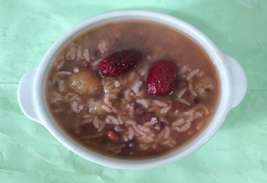

**早餐(香菇蔬菜粥) 下午點心(八寶粥)**

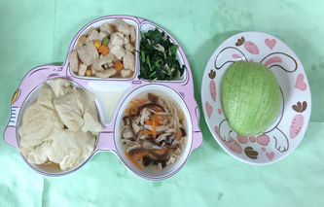

**午餐(蒸蛋、紅燒豆腐煲、炒青菜、三絲豆皮湯、水果)**